蒙城成长论坛


小升初报考信息快报2025.09.12
原创 蒙城成长论坛 MTL Education Forum



🌟友情提醒：
填写报名表格前，请先认真阅读 蒙特利尔小升初报考注意事项
欢迎班家长，请回顾 2024年MTL欢迎班｜小升初录取案例分析
网考注意事项，请点击 蒙特利尔｜小升初网考注意事项
【小升初】Fraser魁省排名前六大法语名校评估指标对比
【小升初】Fraser魁省排名前六大英语名校评估指标对比
2022小升初家长经验PPT分享
🌟友情提醒：
饮食保守；休息规律
放松精神；自信应考
🔔近期的报考日程：
📝报名
📍9月 15日 (星期一)
SA报名截止
PSNM-WL报名截止
📍9月 16日 (星期二) CM第二轮报名截止
📍9月 18日 (星期四) CL报名截止
📍9月 19日 (星期五)
RWA报名截止
Vincent报名截止
WIC法语部报名截止
📍9月 21日 (星期日) SL/CSSMB联报截止
📍9月 22日 (星期一) Loyola报名截止
📍9月 24日 (星期三) CSM报名截止
📍9月 26日 (星期五) Study报名截止
📍9月 28日 (星期日) Sacrement报名截止
📣开放日
📍9月 8日 (星期一) NDL开放日预约开始
📍9月 11日 (星期四)
RV/RVS 开放日18:00-20:00
WIC开放日18:00-20:00(需预约)
📍9月 12日 (星期五) CM开放日1（需预约）
📍9月 13日 (星期六)
莎拉曼/CC开放日09:00-12:00(需预约)
SA·Doval 开放日10:00-15:00(需预约)
RA开放日09:00-14:30
Anjou开放日13:00-16:00
CL开放日08:30-12:00
CSM开放日09:00-13:00
VM开放日10:00-15:00
Bourget开放日(需预约)
Loyola开放日9:00-15:00(需预约)
📍9月 14日 (星期日)
SA·Lachine开放日9:00-14:00(需预约)
CM开放日2（需预约）
CF-Longueuil开放日13:00-16:00
📍9月 18日 (星期四)
RWA开放日17:00-20:00
Des Sources 开放日18:00-21:00
Félix开放日18:00-21:00
LCC开放日1 09:15-11:45 or 17:00-20:00(需预约)
📍9月 19日 (星期五)
SL开放日15:30-18:30
西山国际开放日13:00-16:00
MC国中开放日14:30-18:30
Durocher/CDSL开放日15:30-19:30
📍9月 20日 (星期六)
Dorval-Jean-XXIII 开放日10:00-13:00
LCC开放日2 09:00-15:00(需预约)
ND开放日09:00-14:00
皇家山开放日12:00-15:00
Sacrement开放日10:00-14:00
📍9月 21日 (星期日) CCL/Lemoyne 开放日
🚩考试
📍9月20日 – 21日
JB笔试
CL笔试
📍9月 20日 (星期六)
BB面试
RV/RVS 笔试
📍9月 21日 (星期日) LCC网考日期
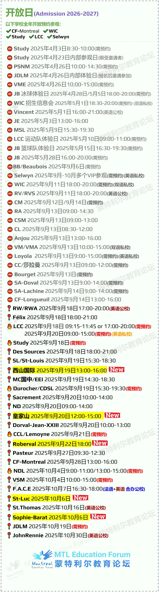
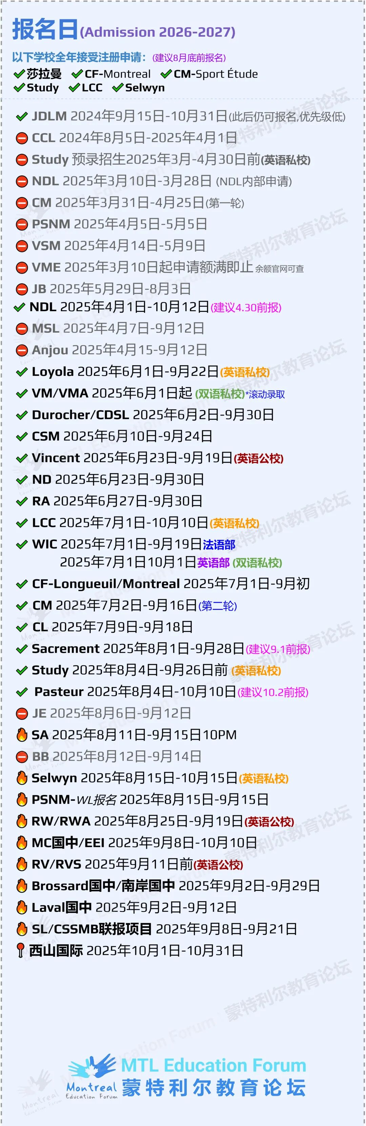
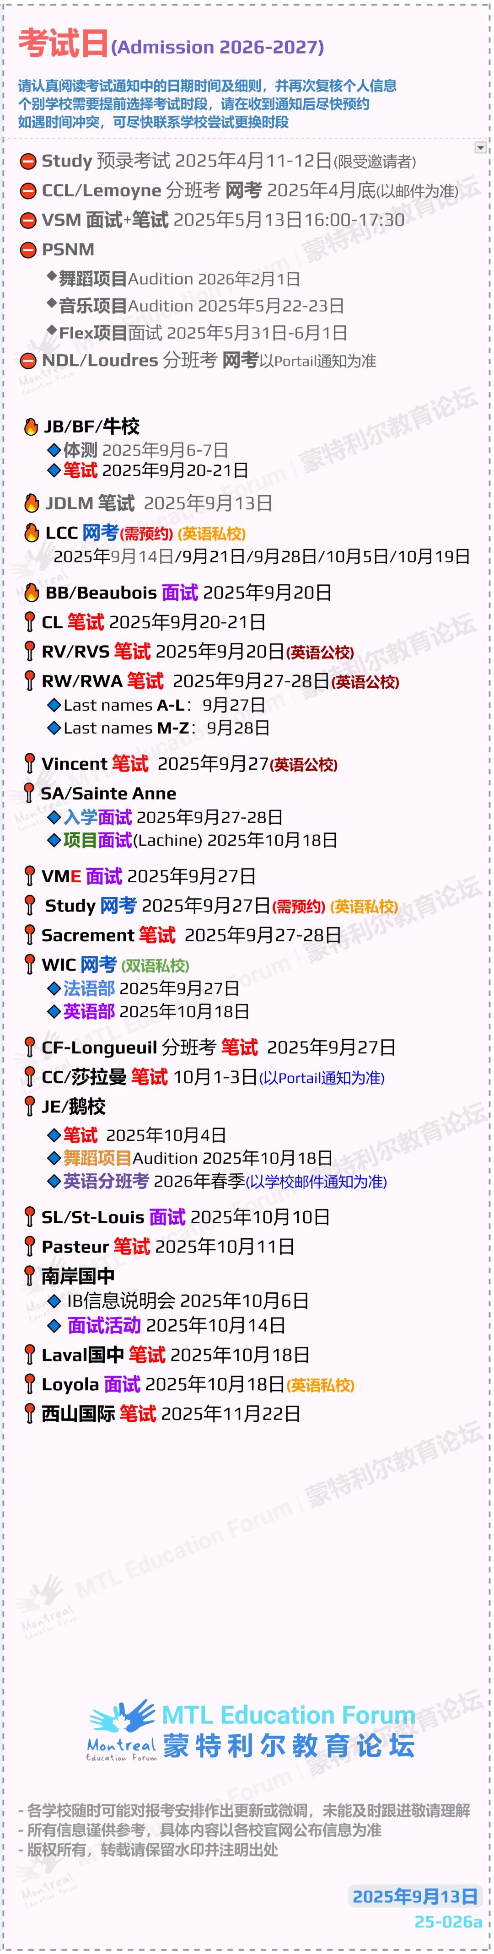
ABOUT US

蒙特利尔教育论坛
魁省注册公益组织｜华人家长教育信息平台
汇聚 16 个年级群 + 16 个主题群 （如天选龙舟、篮球、民乐之声、吉他之韵、艺术之约、数学之美〔中学/小学〕、娃去哪儿玩、就业、宠物、义工小老师等），上万名华人家长互通教育与生活资源。

旗下 天选龙舟队 是蒙城最大的亲子龙舟队，每年 5—9 月征战赛场；每年5月举办 教育展；每年 发起 “关爱旋律” 公益活动关怀敬老院/特殊家庭；曾组队参加 LBQ 篮球联赛 。

长期与本地教育界合作，举办公益讲座，传递 专业、可靠、温暖 的教育与社区资讯。

YouTube频道：
https://www.youtube.com/channel/UC44sSt9t3VGkMii5vWAQi9w/playlists
公众号：
MTL Education Forum
官网：
https://www.mtledu.org

—— 教育公益植根于爱 ——
蒙城教育成长论坛
蒙城一手教育资讯








预览时标签不可点
个人观点，仅供参考
阅读
微信扫一扫
关注该公众号
知道了
微信扫一扫
使用小程序

取消 允许

取消 允许

取消 允许
×
分析


微信扫一扫可打开此内容，
使用完整服务
： ， ， ， ， ， ， ， ， ， ， ， ， 。 视频 小程序 赞 ，轻点两下取消赞 在看 ，轻点两下取消在看 分享 留言 收藏 听过

